LOS GUANTES
En el mercado hay varios tipos de guantes, según el material utilizado para su fabricación. Hay guantes de látex, de vinilo, etc. También dentro de estos grupos los podemos usar sin talco o con talco.
Además del lavado de manos, los guantes son importantes para reducir los riesgos de transmisión de microorganismos. Hay tres razones para utilizar guantes:
- Como barrera protectora para el personal previniendo la contaminación de manos cuando se tocan sangre, fluídos, secreciones, membranas mucosas y piel no intacta. En este caso se utilizarán guantes limpios desechables.
- Para reducir la probabilidad de contaminar con microorganismos presentes en las manos del personal al paciente durante procedimientos invasivos y manipulación de material estéril. Ponerse guantes estériles
- Para disminuir la probabilidad de que las manos contaminadas del personal con microorganismos de un paciente o de un fómite se puedan transmitir a otros pacientes ( infección cruzada)
Hay que proceder al cambio de guantes en los siguientes casos:
- entre acciones y procedimientos en el mismo paciente.
- inmediatamente después de tocar material contaminado.
- al cambiar de paciente.

Guantes de Vinilo
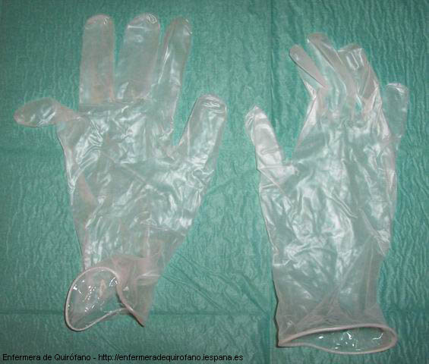

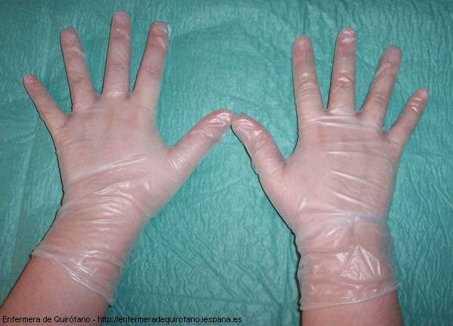

CÓMO PONERNOS UNOS GUANTES ESTÉRILES
Una vez nos hemos lavado las manos…
1: Echaremos los guantes estériles en el campo estéril

2: Abrimos la funda como si fuera un libro
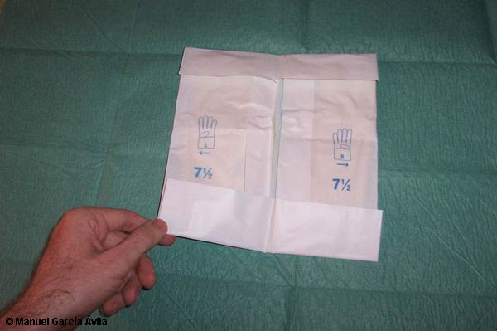

3: Cogemos la funda por las pestañas para poder abrirla.
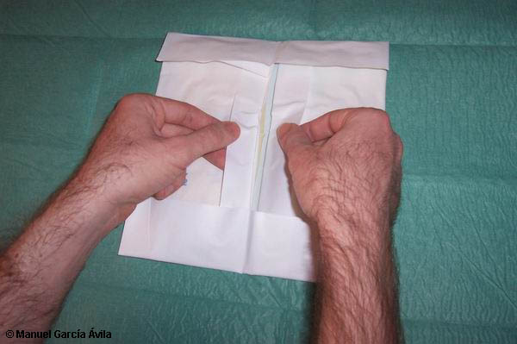
4: Abrimos la funda completamente.
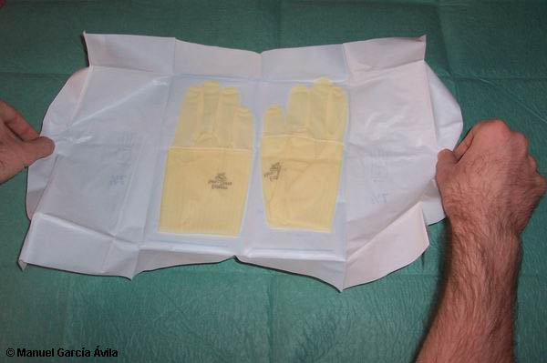

5: Como se ve en la foto nº 4, los guantes vienen doblados sobre si mismos. Para ponernos el primer guante, lo cogeremos por la zona más cercana a nosotros, teniendo cuidado de no tocar la zona que entrará en contacto con el paciente (la zona exterior de los guantes). Introduciremos la mano correspondiente.
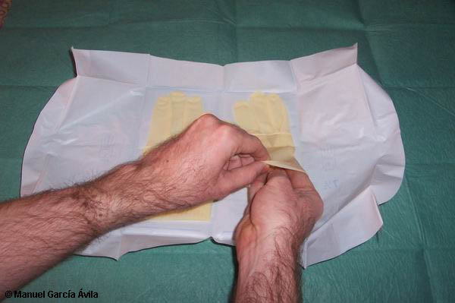
6: Una vez introducimos la mano, colocamos el guante sin terminar de estirarlo. Lo estiraremos al final.
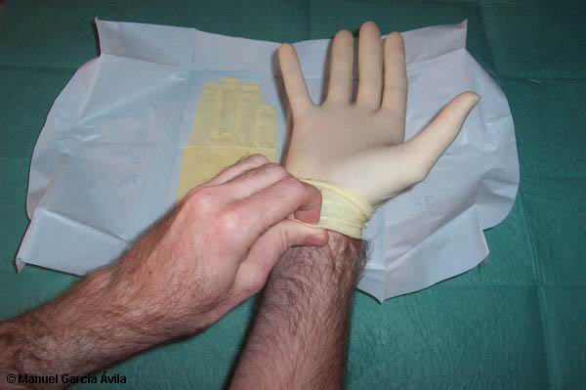

7: Para ponernos el siguiente guante, introduciremos los dedos como se aprecian en la fotografía, con el fin de no contaminar el guante que ya tenemos puesto.
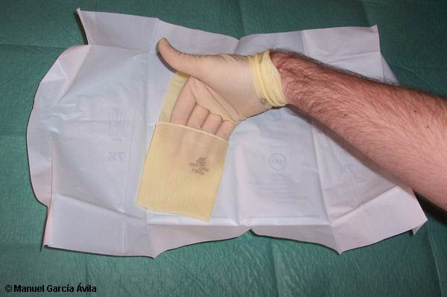
8: Con cuidado de no contaminar el primer guante, nos colocaremos el segundo, estirándolo por completo.
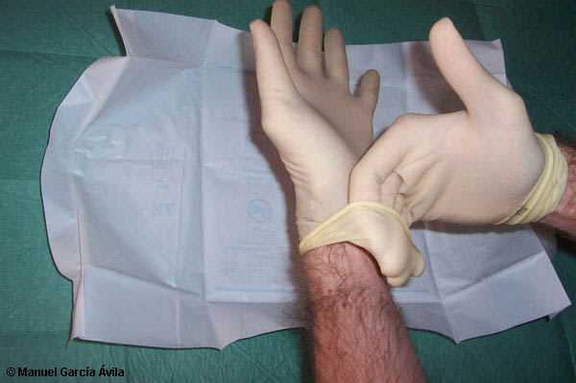
9: Para concluir deberemos terminar de estirar el primer guante. Metermos los dedos por dentro del doblez que nos quedó y así podremos estirarlo sin contaminar ningún guante.
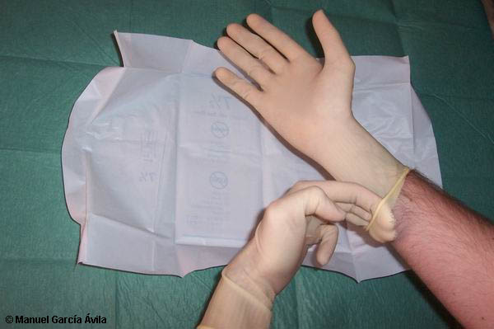
10: Ya temos puestos nuestros guantes estériles.
